Отчет о проведении интернет-опроса
Интернет-опрос проводился с 01.07.2025 года по 31.10.2025 года.
Адрес опроса в информационно-телекоммуникационной сети «Интернет»: https://www.mozhga-rayon.ru/vote/vote_result.php?VOTE_ID=3
В опросе приняли участие 11 человек.
Цель проведения опроса - выяснить, насколько население информировано о видах и способах интернет-мошенничества?
Результаты опроса
На вопрос Известно ли Вам о возможных способах совершения интернет-мошенничеств в отношении граждан? все 100% человек, прошедших опрос (11 чел.) ответили что знают о способах интернет-мошенничеств.
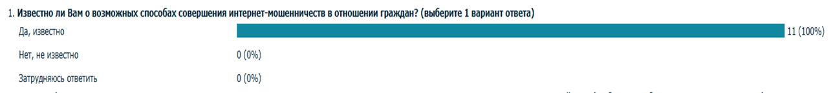

На вопрос «Какие информационные материалы, предупреждающие о рисках мошенничества и хищения денег, Вы чаще всего встречали за последний год?» 64% (7 чел.) от числа опрошенных ответили, что из материалов в интернете, социальных сетей и мессенджеров, 45% (5 чел.) – от друзей и знакомых, 27% (3 чел.) – из телевидения и радио, 18% (2 чел.) – из информации на плакатах, баннерах и от родственников, 9% (1 чел.) узнают информацию в газетах, видеороликах, печатной продукции, с информационных материалов в общественных местах, на официальных сайтах органов власти, 9% (1 чел.) не встречался с информационными материалами.
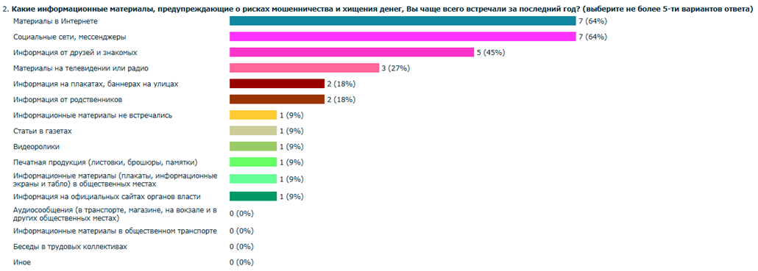

На вопрос «Сталкивались ли Вы с мошенническими действиями, хищениями или попытками хищений Ваших денег?» 73% (8 чел.) сталкивались с мошенническими действиями, но хищения не произошло, 18% (2 чел.) не сталкивались, а 9% (1 чел.) столкнулись с мошенничеством, в результате которого произошло хищение.

На вопрос «Каким образом осуществлялись мошеннические действия, с которыми Вы чаще всего сталкивались за последний год?» 36% (4 чел.) ответили, что чаще сталкиваются с мошенничеством через мессенджеры, 27% (3 чел.) – вообще с ним не сталкивались, у 18% (2 чел.) через получение доступа в личный кабинет портала Госуслуг и телефонное мошенничество, 9% (1 чел.) столкнулись с оформлением на них кредита, а также через мошенничество в соцсетях и через поддельные приложения или сайты финансовых организаций.
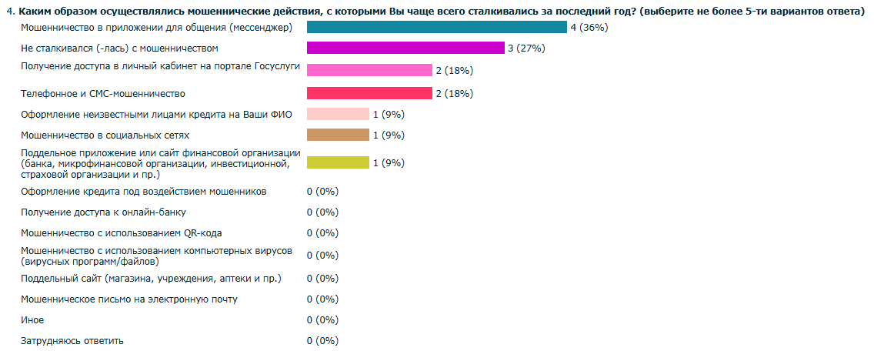
На вопрос «Становились ли Вы жертвой мошенничества?» 82% (9чел.) опрошенных ответили отрицательно и 18% (2 чел.) положительно.
На вопрос «Жертвой какого вида мошенничества Вы стали?» 27% (3 чел.) ответили, что не сталкивались с мошенничеством, либо столкнулись с использованием его в мобильном телефоне, 18% (2 чел.) столкнулись с интернет-мошенничеством, 9% (1 чел.) стали жертвой мошенничества с использованием банковской карты, либо уличного мошенничества, либо затруднились ответить.
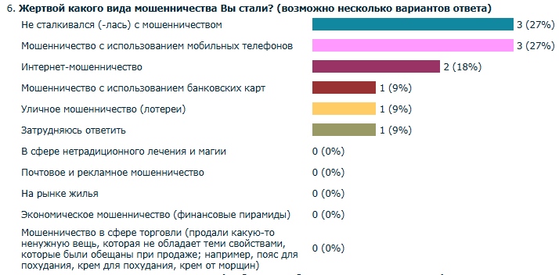

На вопрос «Почему Вы доверились мошенникам?» 73% (8 чел.) ответили что не сталкивались с мошенничеством, 9% (1 чел.) доверился т.к. всегда верит людям, либо доверился по невнимательности, 1 чел. затруднился ответить на этот вопрос.
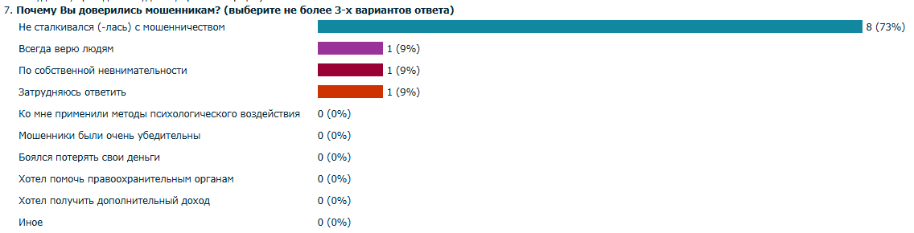
На вопрос «Какие действия под руководством мошенника Вы совершили?» 82% (9 чел.) не совершил никаких действий, 9% (по 1 чел.) – передал деньги злоумышленнику, либо сообщил код из СМС-сообщения от портала Госуслуги.
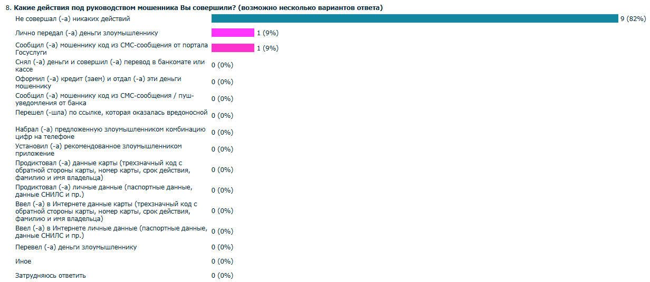
На вопрос «Что Вам помогло не стать жертвой мошенников?» 36% (4 чел.) ответили, что не стали с ними общаться, 18% (по 2 чел.) вовремя прервали разговор, либо вспомнили информацию предупредительного и профилактического характера, либо не сталкивались с мошенничеством.
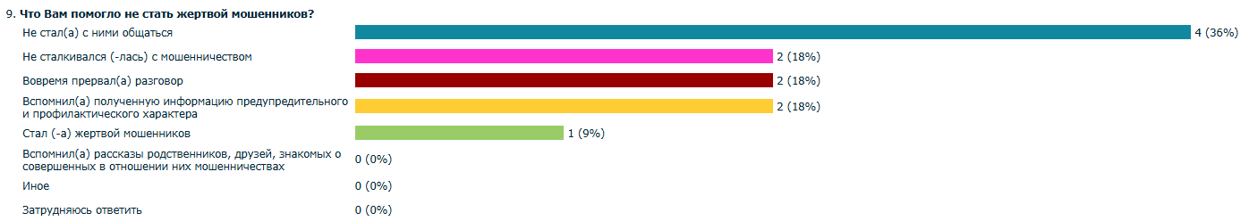
На вопрос «Какие информационные материалы, предупреждающие о рисках мошенничества и хищения денег, на Ваш взгляд лучше запоминаются и наиболее эффективны?» 55% (6 чел.) считают эффективным материалы в интернете, 45% (5 чел.) – соцсети и мессенджеры, 36% (4 чел.) - видеоролики, 18% (2 чел.) – информационные материалы в общественных местах, 9% (по 1 чел.) – материалы на телевидении и радио, аудиосообщения и информацию на официальных сайтах органов власти.
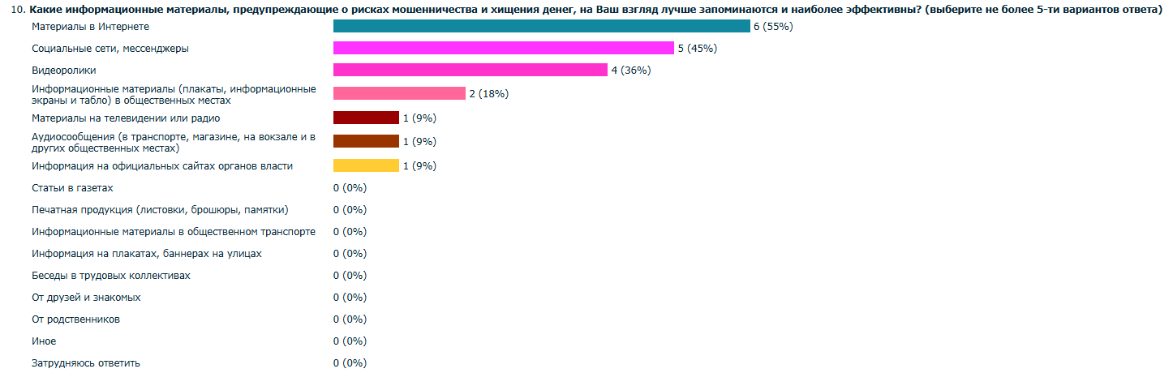
На вопрос «Укажите Ваш социальный статус» 73% (8 чел.) указали статус работающий/служащий, 9% (по 1 чел.) пенсионер, работающий пенсионер, самозанятый.
